**BÁO CÁO TUẦN**

NHÓM: 2

Thành viên:

110117051 – Đổ Trọng Hảo

110117048 – Võ Lê Khánh Duy

Chủ đề: **Quản lý công tác thực tập tốt nghiệp**

|  |  |  |  |  |
| --- | --- | --- | --- | --- |
| Stt | Từ ngày đến ngày | Nội dung thực hiện | Kết quả đạt được  (CÓ SẢN PHẦM CỤ THỂ, KHÔNG GHI CHUNG CHUNG) | Người thực hiện |
|  | Tuần 1 | Tìm hiểu chủ đề: ai sử dụng hệ thống (tác nhân tác động hệ thống) | -Người trực tiếp hướng dẫn sinh viên tại nơi thực tập (người kỹ thuật và chấm tinh thần thái độ).  -Sinh viên  -Giảng viên  -Lãnh đạo khoa  -Lãnh đạo bộ môn  -Lãnh đạo đơn vị | Võ Lê Khánh Duy  Đổ Trọng Hảo |
|  | Tuần 2 | Quyền sử dụng hệ thống cả tác nhân (thêm, xóa, sửa, xem) | **-Người trực tiếp hướng dẫn sinh viên nơi thực tập (người kỹ thuật và chấm tinh thần thái độ).**  +Thêm, sửa, xóa báo cáo thực tập, nhận xét đánh giá và kết quả thức tập.  +Xem danh sách thực tập của trường và báo cáo của sinh viên tại nơi thực tập này.  **-Sinh viên**  + Xem danh sách thực tập của trường và báo cáo của chính sinh viên đó và kinh phí hổ trợ.  **-Giảng viên**  + Xem danh sách thực tập của trường và báo cáo của từng sinh viên.  +Thêm, sửa, xóa, chấm đánh giá, kết quả của sinh viên được phân công.  **-Lãnh đạo khoa**  + Xem danh sách thực tập của trường và báo cáo của từng sinh viên  + Thêm, sửa, xóa danh sách sinh viên thực tập, nơi thực tập của sinh viên thuộc khoa đó và kinh phí hổ trợ sinh viên thực tập.  **-Lãnh đạo bộ môn**  + Xem danh sách thực tập của trường và báo cáo của từng sinh viên.  **-Lãnh đạo đơn vị**  + Xem danh sách thực tập của trường và các kết quả chấm thực tập của đơn vị đó.  + Thêm, sửa, xóa chấm đánh giá sinh viên được thực tập tại đơn vị đó. | Võ Lê Khánh Duy  Đổ Trọng Hảo |
|  | Tuần 3 | Phân tích thực thể | Tuần 3 |  |
|  | Tuần 4 | Phân tích mối quan hệ, bảng số |  |  |
|  | Tuần 5 | Mô hình quan hệ |  |  |
|  | Tuần 6 | Thiết kế cấu trúc bảng |  |  |
|  | Tuần 7 | Chọn dữ liệu mẫu thử |  |  |
|  | Tuần 8 | Tạo cơ sở dữ liệu và nhập dữ liệu mẫu thử |  |  |

**Tuần 3: Phân tích thực thể**

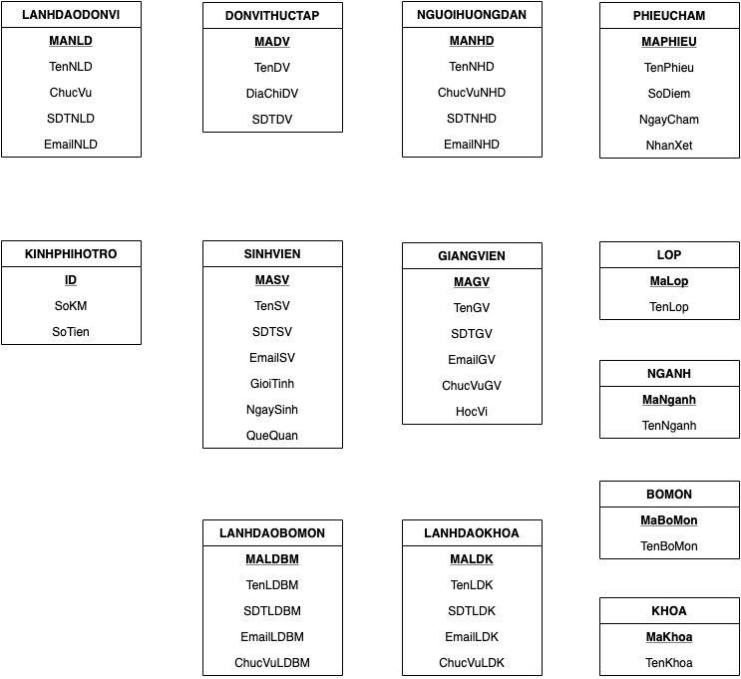

**Tuần 4: Phân tích mối quan hệ, bảng số**

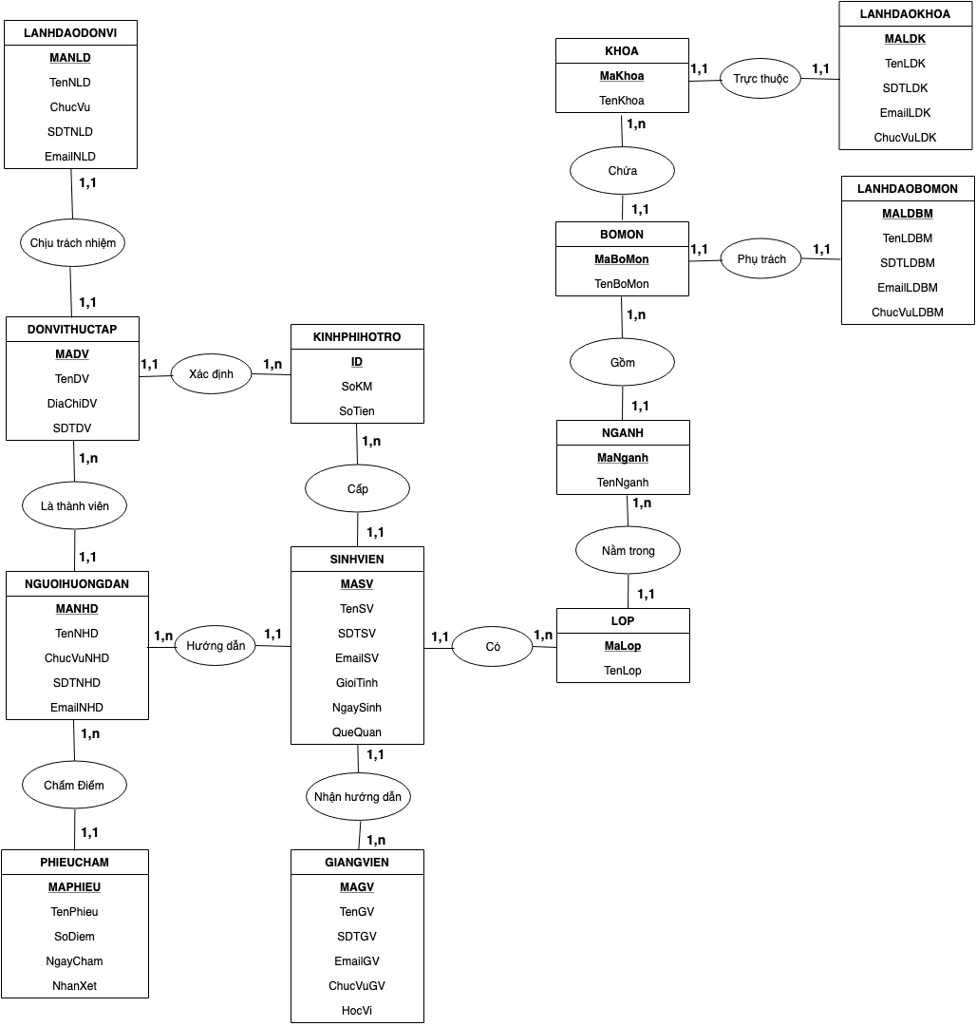

**Tuần 6**

Thực thể **NGUOIHUONGGDAN**

|  |  |  |  |  |  |  |
| --- | --- | --- | --- | --- | --- | --- |
| Tên tắt thuộc tính | Diễn giải | Loại giá trị | Kiểu dữ liệu | Miền giá trị | Chiều dài(ký tự) | Ghi chú |
| MaNHD | Mã người hướng dẫn | Bắt buộc | Varchar | Ràng buộc toàn vẹn | 15 | Khóa chính, duy nhất |
| TenNHD | Tên của người hướng dẫn | Bắt buộc | Varchar | Ràng buộc toàn vẹn | 50 |  |
| ChucVu | Chức vụ người hướng dẫn tại đơn vị thực tập | Bắt buộc | Varchar | Ràng buộc toàn vẹn | 30 |  |
| SDT | Số điện thoại của người hướng dẫn | Bắt buộc | Varchar | Ràng buộc toàn vẹn | 10 |  |
| Email | Email của người hướng dẫn | Bắt buộc | Varchar | Ràng buộc toàn vẹn | 50 |  |

Thực thể **SINHVIEN**

|  |  |  |  |  |  |  |
| --- | --- | --- | --- | --- | --- | --- |
| **Tên tắt thuộc tính** | **Diễn giải** | **Loại giá trị** | **Kiểu dữ liệu** | **Miền giá trị** | **Chiều dài(ký tự)** | **Ghi chú** |
| MaSV | Mã sinh viên | Bắt buộc | Varchar | Ràng buộc toàn vẹn | 15 | Khóa chính, duy nhất |
| TenSV | Tên của sinh viên | Bắt buộc | Varchar | Ràng buộc toàn vẹn | 50 |  |
| GioiTinh | Giới tính sinh viên | Bắt buộc | Varchar | Ràng buộc toàn vẹn | 5 |  |
| NgaySinh | Ngày sinh của sinh viên | Bắt buộc | DateTime | Ràng buộc toàn vẹn | 10 |  |
| QueQuan | Quê quán của sinh viên | Bắt buộc | Varchar | Ràng buộc toàn vẹn | 50 |  |

## Thực thể GIANGVIEN

|  |  |  |  |  |  |  |
| --- | --- | --- | --- | --- | --- | --- |
| **Tên tắt thuộc tính** | **Diễn giải** | **Loại giá trị** | **Kiểu dữ liệu** | **Miền giá trị** | **Chiều dài(ký tự)** | **Ghi chú** |
| MaGV | Mã giảng viên | Bắt buộc | Varchar | Ràng buộc toàn vẹn | 15 | Khóa chính, duy nhất |
| TenGV | Tên của giảng viên | Bắt buộc | Varchar | Ràng buộc toàn vẹn | 50 |  |
| SDT | Số điện thoại giảng viên | Bắt buộc | Varchar | Ràng buộc toàn vẹn | 10 |  |
| Email | Email giảng viên | Bắt buộc | Varchar | Ràng buộc toàn vẹn | 50 |  |
| ChucVu | Chức vụ giảng viên | Bắt buộc | Varchar | Ràng buộc toàn vẹn | 20 |  |
| HocVi | Học vị giảng viên | Bắt buộc | Varchar | Ràng buộc toàn vẹn | 20 |  |

Thực thể **LANHDAODONVI**

|  |  |  |  |  |  |  |
| --- | --- | --- | --- | --- | --- | --- |
| **Tên tắt thuộc tính** | **Diễn giải** | **Loại giá trị** | **Kiểu dữ liệu** | **Miền giá trị** | **Chiều dài(ký tự)** | **Ghi chú** |
| MaNLD | Mã người lãnh đạo | Bắt buộc | Varchar | Ràng buộc toàn vẹn | 10 | Khóa chính, duy nhất |
| TenNLD | Tên của người lãnh đạo | Bắt buộc | Varchar | Ràng buộc toàn vẹn | 50 |  |
| ChucVu | Chức vụ người lãnh đạo | Bắt buộc | Varchar | Ràng buộc toàn vẹn | 20 |  |
| SDT | Số điện thoại người lãnh đạo | Bắt buộc | Varchar | Ràng buộc toàn vẹn | 10 |  |
| Email | Email người lãnh đạo | Bắt buộc | Varchar | Ràng buộc toàn vẹn | 30 |  |

Thực thể **DONVIHUCTAP**

|  |  |  |  |  |  |  |
| --- | --- | --- | --- | --- | --- | --- |
| **Tên tắt thuộc tính** | **Diễn giải** | **Loại giá trị** | **Kiểu dữ liệu** | **Miền giá trị** | **Chiều dài(ký tự)** | **Ghi chú** |
| MaDV | Mã đơn vị thực tập | Bắt buộc | Varchar | Ràng buộc toàn vẹn | 10 | Khóa chính, duy nhất |
| TenDV | Tên của đơn vị thực tập | Bắt buộc | Varchar | Ràng buộc toàn vẹn | 50 |  |
| DiaChi | Địa chỉ đơn vị thực tập | Bắt buộc | Varchar | Ràng buộc toàn vẹn | 50 |  |
| SDT | Số điện thoại đơn vị thực tập | Bắt buộc | Varchar | Ràng buộc toàn vẹn | 10 |  |

Thực thể **KINHPHIHOTRO**

|  |  |  |  |  |  |  |
| --- | --- | --- | --- | --- | --- | --- |
| **Tên tắt thuộc tính** | **Diễn giải** | **Loại giá trị** | **Kiểu dữ liệu** | **Miền giá trị** | **Chiều dài(ký tự)** | **Ghi chú** |
| ID |  | Bắt buộc | Integer | Ràng buộc toàn vẹn |  | Khóa chính, duy nhất |
| SoKM | Số km từ trường đến nơi thực tập | Bắt buộc | Float | Ràng buộc toàn vẹn | 5 |  |
| SoTien | Chức vụ người lãnh đạo | Bắt buộc | Float | Ràng buộc toàn vẹn | 7 |  |

Thực thể **PHIEUCHAM**

|  |  |  |  |  |  |  |
| --- | --- | --- | --- | --- | --- | --- |
| **Tên tắt thuộc tính** | **Diễn giải** | **Loại giá trị** | **Kiểu dữ liệu** | **Miền giá trị** | **Chiều dài(ký tự)** | **Ghi chú** |
| MaPhieu | Mã phiếu chấm | Bắt buộc | Varchar | Ràng buộc toàn vẹn | 10 | Khóa chính, duy nhất |
| TenPhieu | Tên của của phiếu chấm | Bắt buộc | Varchar | Ràng buộc toàn vẹn | 50 |  |
| SoDiem | Số điểm | Bắt buộc | Float | Ràng buộc toàn vẹn | 3 |  |
| NgayCham | Ngày chấm | Bắt buộc | Date&Time | Ràng buộc toàn vẹn |  |  |
| NhanXet | Nhận xét | Bắt buộc | Varchar | Ràng buộc toàn vẹn | 1000 |  |

Thực thể **LOP**

|  |  |  |  |  |  |  |
| --- | --- | --- | --- | --- | --- | --- |
| **Tóm tắt thuộc tính** | **Diễn giải** | **Loại giá trị** | **Kiểu dữ liệu** | **Miền giá trị** | **Chiều dài (ký tự)** | **Ghi chú** |
| MaLop | Mã lớp | Bắt buộc | Varchar | Ràng buộc toàn vẹn | 10 | Khóa chính, duy nhất |
| TenLop | Tên lớp | Bắt buộc | Varchar | Ràng buộc toàn vẹn | 20 |  |

|  |  |  |  |  |  |  |
| --- | --- | --- | --- | --- | --- | --- |
| **Tóm tắt thuộc tính** | **Diễn giải** | **Loại giá trị** | **Kiểu dữ liệu** | **Miền giá trị** | **Chiều dài (ký tự)** | **Ghi chú** |
| MaNghanh | Mã nghành | Bắt buộc | Varchar | Ràng buộc toàn vẹn | 10 | Khóa chính, duy nhất |
| TenNghanh | Tên nghành | Bắt buộc | Varchar | Ràng buộc toàn vẹn | 20 |  |

Thực thể **NGHANH**

|  |  |  |  |  |  |  |
| --- | --- | --- | --- | --- | --- | --- |
| Thực thể **BOMON** | |  |  |  |  |  |
| **Tóm tắt thuộc tính** | **Diễn giải** | **Loại giá trị** | **Kiểu dữ liệu** | **Miền giá trị** | **Chiều dài (ký tự)** | **Ghi chú** |
| MaBoMon | Mã bộ môn | Bắt buộc | Varchar | Ràng buộc toàn vẹn | 10 | Khóa chính, duy nhất |
| TenBoMon | Tên bộ môn | Bắt buộc | Varchar | Ràng buộc toàn vẹn | 20 |  |

|  |  |  |  |  |  |  |
| --- | --- | --- | --- | --- | --- | --- |
| **Tóm tắt thuộc tính** | **Diễn giải** | **Loại giá trị** | **Kiểu dữ liệu** | **Miền giá trị** | **Chiều dài (ký tự)** | **Ghi chú** |
| MaKhoa | Mã khoa | Bắt buộc | Varchar | Ràng buộc toàn vẹn | 10 | Khóa chính, duy nhất |
| TenKhoa | Tên khoa | Bắt buộc | Varchar | Ràng buộc toàn vẹn | 20 |  |

Thực thể **KHOA**

|  |  |  |  |  |  |  |
| --- | --- | --- | --- | --- | --- | --- |
| **Tóm tắt thuộc tính** | **Diễn giải** | **Loại giá trị** | **Kiểu dữ liệu** | **Miền giá trị** | **Chiều dài (ký tự)** | **Ghi chú** |
| MaLanhDao | Mã lãnh đạo khoa | Bắt buộc | Varchar | Ràng buộc toàn vẹn | 10 | Khóa chính, duy nhất |
| TenLanhDao | Tên lãnh đạo khoa | Bắt buộc | Varchar | Ràng buộc toàn vẹn | 20 |  |
| SDT | Số điện thoại người lãnh đạo khoa | Bắt buộc | Varchar | Ràng buộc toàn vẹn | 10 |  |
| ChucVu | Chức vu người lãnh đạo khoa | Bắt buộc | Varchar | Ràng buộc toàn vẹn | 30 |  |
| Email | Email người lãnh đạo | Bắt buộc | Varchar | Ràng buộc toàn vẹn | 30 |  |

Thực thể **LANHDAOKHOA**

Thực thể **LANHDAOBOMON**

|  |  |  |  |  |  |  |
| --- | --- | --- | --- | --- | --- | --- |
| **Tóm tắt thuộc tính** | **Diễn giải** | **Loại giá trị** | **Kiểu dữ liệu** | **Miền giá trị** | **Chiều dài (ký tự)** | **Ghi chú** |
| MaLDBM | Mã lãnh đạo bộ môn | Bắt buộc | Varchar | Ràng buộc toàn vẹn | 10 | Khóa chính, duy nhất |
| TenLDBM | Tên lãnh đạo bộ môn | Bắt buộc | Varchar | Ràng buộc toàn vẹn | 20 |  |
| SDT | Số điện thoại lãnh đạo bộ môn | Bắt buộc | Varchar | Ràng buộc toàn vẹn | 10 |  |
| ChucVu | Chức vu lãnh đạo bộ môn | Bắt buộc | Varchar | Ràng buộc toàn vẹn | 30 |  |
| Email | Email lãnh đạo bộ môn | Bắt buộc | Varchar | Ràng buộc toàn vẹn | 30 |  |

TUẦN 4

